Mérési jegyzőkönyv

06. Fázisátalakulások vizsgálata

A mérést végezte és a jegyzőkönyvet készítette:
Radics Máté (RAMRAAT.ELTE), Fizika BSc II. évfolyam

A leadás ideje: 2010. december 7. (kedd)
1. A mérés célja

A mérés célja a kapott minta olvadáspontjának, fázisátalakulási- illetve olvadáshőjének meghatározása volt.

2. Mérőeszközök
- Vizsgálandó minta (ón)
- Kályha és a hozzá tartozó hőmérséklet-szabályzó
- Számítógép mérő- és kiértékelőprogrammal

3. A mért adatok

A tulajdonképpeni mérés megkezdése előtt egy gyors (+10°C/perc) fűtést kellett végezni, hogy a minta ráolvadjon a mintatartóra, és hogy a mérés határait nagyjából kijelölhessük. A gyors fűtés görbéje az 1. ábrán látható.

A minta tömege:
Mérés száma | Tömeg (g) | Átlag | Szórás
1 | 0,6368 | 0,6367 | 0,0001
2 | 0,6366
3 | 0,6367
4 | 0,6365
5 | 0,6367

3.1. Lassú fűtés (+4°C/perc; 2. ábra)
A olvadáspont: $t_{o}=233,33°C$ (ld. 3. ábra)

3.2. Hűtés (4. ábra)
A dermedési pont: $t_{d}=231,7°C≈t_{o}$ (ld. 5. ábra)

Az utasítás szerint ezeknek az átlaga a keresett hőmérséklet, szórásuk pedig a hiba. Tehát:

$$t_{o_{Sn}}=232,5±0,8°C$$

Ez hibahatáron belül jó egyezést mutat a táblázatban lévő 231,9°C-os olvadásponttal.

3.3. A fázisátalakulási hő

Ehhez az olvadási hőmérséklethez a mérési leírás alapján $h=0,645±0,005\frac{J}{°C⋅min}$ hőátadási tényező tartozik. A különbségi görbék alatti terület:
- melegedési: $48,799°C⋅min$ (ld. 6. ábra)
- hűlési: $51,321°C⋅min$ (ld. 7. ábra)
- átlag: $\overline{F}=50±1°C⋅min$
$Q_{f}=hF=32,25 J$, hibája: $\frac{ΔQ_{f}}{Q_{f}}=\frac{Δh}{h}+\frac{ΔF}{F}$, ebből $ΔQ_{f}=0,9 J$, azaz
$$Q_{f}=hF=32,3±0,9 J$$
3.4. Az olvadáshő

A fázisátalakulási hőből számolva: $q=\frac{Q_{f}}{m}=50,65 \frac{J}{g}$, hibája: $\frac{Δq_{f}}{q_{f}}=\frac{Δm}{m}+\frac{Δh}{h}+\frac{ΔF}{F}$, azaz $Δq_{f}=1,4\frac{J}{g}$, ebből

$$q=\frac{Q_{f}}{m}=50±1 \frac{J}{g}$$

Ez kissé eltér a táblázatban lévő értéktől – ennek valószínűleg az az oka, hogy a gyakorlatvezető utasítására
(számítógéphiba miatt) még az előtt megszakítottam a mérési folyamatot, hogy az exponenciális görbe elérhette
volna az aszimptotikus értékét, így a görbe alatti F terület mindkét esetben kisebbnek adódik a valóságosnál.

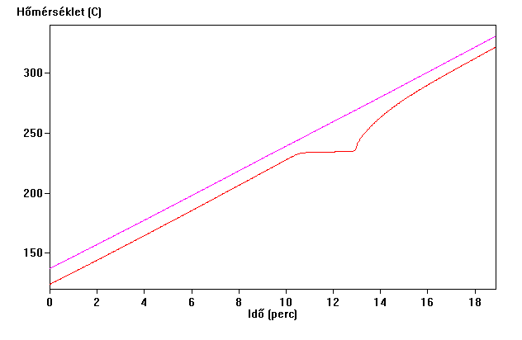
1. ábra: a minta gyors melegítése (10°C/perc)

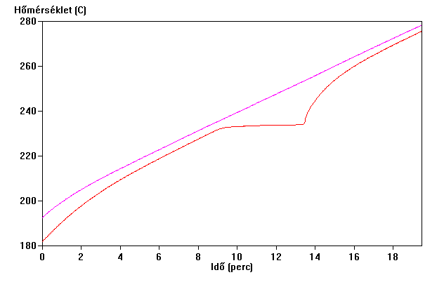
2. ábra: a minta lassú melegítése (4°C/perc)

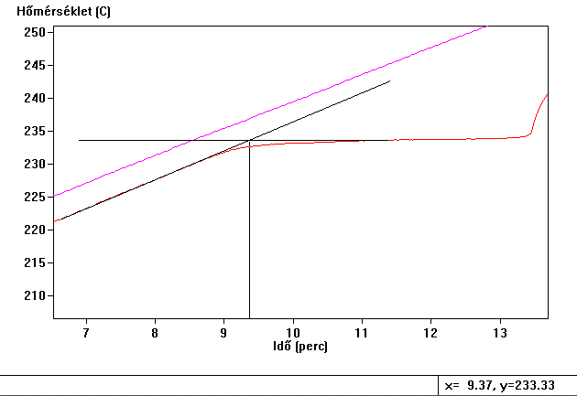
3. ábra: az olvadáspont grafikus meghatározása a hűtésből

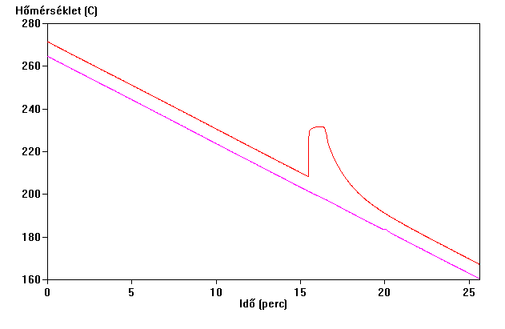
4. ábra: a minta hűlési görbéje

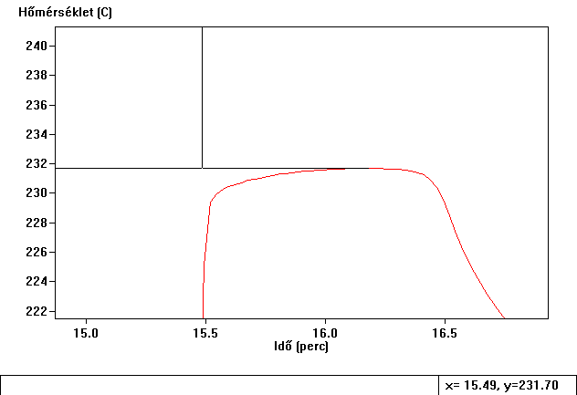
5. ábra: a dermedéspont grafikus meghatározása a hűlési görbéből

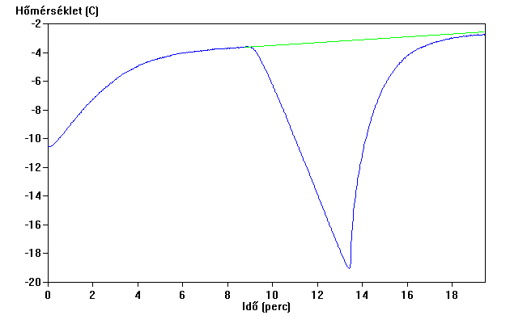
6. ábra: a különbségi görbék és az alapvonal lassú melegítés esetén

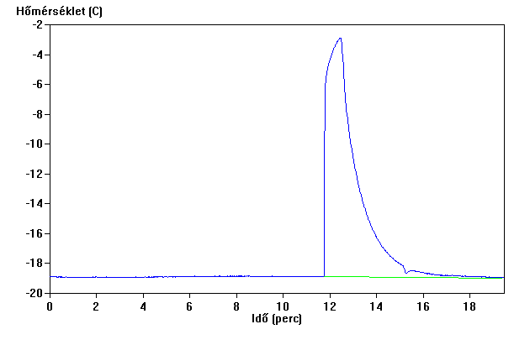
6. ábra: a különbségi görbék és az alapvonal hűtés esetén

